nr. Pozycji | nazwa pozycji | opis | ilość sztuk
1 | biurko 140x70 z panelem frontowym | Biurko prostokątne na metalowych nogach o wym.: szer. 140 cm, gł. 70 cm, wys. 75 cm  Opis wykonania:  • Blat wykonany z płyty obustronnie laminowanej o klasie higieniczności E1, grubości 25 mm, oklejonej obrzeżem ABS grubości 2 mm w kolorze blatu, profil krawędzi R 1,5 mm. Blat w kolorze dąb.  • Stelaż biurka składający się z czterech nóg (dwóch mostów) metalowych, połączonych ze sobą za pomocą dwóch belek metalowych.  • Każdy most wykonany z jednej belki, odpowiednio giętej i spawanej, wykonany z profilu prostokątnego o przekroju 50 x 40 mm, malowany proszkowo na kolor czarny mat.  • Dwie belki, biegnące pod blatem, w odległości 18 cm +/- 1 cm od dłuższych krawędzi blatu każda. Belki łączone z blatem w trzech miejscach (każda) za pomocą tworzywowych łączników. Belki wykonane z profili prostokątnych o przekroju 30x40 mm, malowane proszkowo na kolor czarny mat. Zdj. poglądowe nr 1.  • Między blatem, a podstawą estetyczny dystans (prześwit) o wysokości około 8 mm.  • Belki z mostem skręcane, umożliwiające łatwy demontaż. Elementy łączone na zasadzie „metal-metal”.  • Do każdej z nóg montowane stopki o średnicy fi 40 mm, pozwalające na regulacje poziomu w zakresie +10 mm.  Panel dolny budowa:  - Panel wykonany z płyty obustronnie laminowanej, o klasie higieniczności E1, grubości 18 mm, oklejonej obrzeżem ABS grubości 2mm, w kolorze płyty.  - Szerokość dopasowana do szerokości biurka 1600 mm  - Wysokość panelu: 340 mm  - Panel montowany od spodniej strony biurka, na kątownikach metalowych, malowanych proszkowo na kolor aluminium.  - Kolorystyka: płyta meblowa - do wyboru 12 kolorów z wzornika producenta. Metalowe uchwyty – do wyboru kolor czarny, biały, szary oraz alu.  Wymagane dokumenty, które należy złożyć wraz z ofertą  • Biurka wykonane wg normy: PN-EN 527-2+A1:2019-08  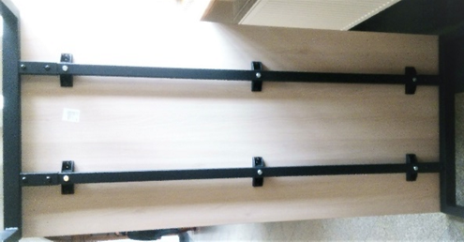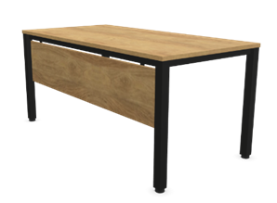 | 6
2 | Dostawka prostokątna 100x60 | Dostawka prostokątna  - Wymiary: szer.100, gł.60, wys.740  - Blat wykonany z płyty obustronnie laminowanej o klasie higieniczności E1, grubości 25 mm, oklejonej obrzeżem ABS grubości 2 mm, w kolorze blatu.  - Stelaż malowany proszkowo na kolor czarny  - Nogi kwadratowe o przekroju 50 mm x 50 mm. Noga zakończona czarnymi plastikowymi stopkami umożliwiającymi poziomowanie w zakresie +15mm .  - Łączenie z blatem biurka za pomocą metalowych łączników  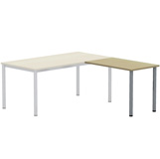 | 6
3 | kontener mobilny | Kontener mobilny  o wymiarach szerokość 43cm, głębokość 60cm, wysokość 57cm, wykonany z płyty wiórowej obustronnie laminowanej o klasie higieniczności E1, obrzeże ABS 2 mm, dobrane pod kolor blatu. Korpus, plecy, front oraz wieniec dolny i górny wykonane z płyty grubości 18 mm. Plecy nakładane na boki i wieniec. Kontener posiadający 3 szuflady plus piórnik o wkładach metalowych z systemem cichego domykania i zamek centralny z funkcja stop control plus (możliwość wysunięcia na raz tylko jednej szuflady i niezależnie piórnika oraz blokowanie wysunięcia wszystkich szuflad po przechyleniu całego mebla). Zamek centralny z 2 kluczami. Możliwość wymiany wkładki oraz system klucza matki – wymagane. Funkcję uchwytu ma pełnić 15 mm szczelina pomiędzy frontem szuflad a korpusem. Brak uchwytu montowanego do czoła; szuflady. Front szuflady nachodzący na top kontenera. Zamek bez rozetki maskującej, idealnie przylegający do płyty.  Szuflady wyposażone w prowadnice kulkowe - wysuw szuflad min 80%. Wymagany system domykający szuflady. Kontener wyposażony w 4 kółka bez hamulca.  Dostępne dokumenty dla kontenera, które należy złożyć wraz z ofertą :  o Certyfikat zgodności z normą EN 14073-2;  o Atest higieniczny na cały mebel .  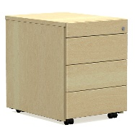  Powyższe parametry spełnia np. kontener z systemu SQart firmy Nowy Styl | 6
4 | szafa z szufladami 3OH 80cm | Szafa z 3 szufladami o wkładach metalowych na teczki zawieszkowe  O wymiarach: szerokość 800 mm, głębokość 445 mm, wysokość 111,7 mm – 3OH  • Budowa: Szafa wykonana z płyty wiórowej obustronnie laminowanej o klasie higieniczności E1, obrzeża ABS dobrane pod kolor płyty.  • Korpus, fronty i top wykonane z płyty grubości 18 mm. Plecy wykonany z płyty grubości 12 mm. Plecy wpuszczane w nafrezowane rowki na bokach i wieńcu. Top i korpus skręcone (nie klejone), umożliwiające wymianę każdego z elementów szafy.  • Szuflady o wkładach metalowych z zawieszką na dokumenty zapewniających wysuw 100%  • Każda szuflada wyposażona w metalowy uchwyt, zabezpieczony galwanicznie, długość uchwytu 231 mm, mocowany w pozycji poziomej na 2 śrubach.  • W najwyższej szufladzie zamek z dwoma kluczami łamanymi zamykający jednocześnie wszystkie szuflady.  • Szafa na stelażu spawanym, stalowym, malowanym proszkowo, wykonanym z profilu zamkniętego o przekroju 40x20 mm. Stelaż wyposażony w metalowy regulator służący do poziomowania szafy od wewnątrz w zakresie 15 mm.  • Kolorystyka: płyta meblowa - do wyboru 12 kolorów z wzornika producenta. Cokół metalowy – do wyboru kolor biały, czarny, szary oraz alu.  Posiadane dokumenty, które należy złożyć wraz z ofertą :  o Certyfikat zgodności wg normy EN 14073-2;  o Atest higieniczny na całą linię meblową  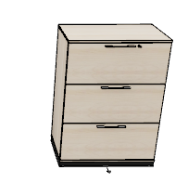  Powyższe parametry spełnia np. szafa szufladowa z systemu SQart firmy Nowy Styl | 13
5 | nadstawka drzwi skrzydłowe 80cm 3OH | Nadstawka aktowa z drzwiami płytowymi uchylnymi o wymiarach: szerokość 800 mm, głębokość 445mm, wysokość 1070mm  • Budowa: Nadstawka powinna być wykonana z płyty wiórowej obustronnie laminowanej o klasie higieniczności E1, obrzeże ABS dobrane pod kolor płyty.  • Korpus, front i top mają być wykonane z płyty grubości min. 18 mm, przy założeniu, że wszystkie elementy mają być wykonane z tej samej grubości płyty. Dla pleców, Zamawiający dopuszcza płytę grubości min. 12mm. Plecy muszą być wpuszczane w nafrezowane rowki na bokach i wieńcu. Top i korpus mają być ze sobą skręcone (nie klejone), umożliwiające wymianę każdego z elementów szafy.  • Półki wykonane z płyty grubości min. 18 mm z możliwością regulacji ułożenia w zakresie co najmniej +/- 64mm, wyposażone w system zapobiegający ich wypadnięciu lub wyszarpnięciu, głębokość półki min. 340 mm, półka oklejona z każdej strony. Szafa musi posiadać min. 2 półki.  • Wymagana możliwość ustawienia 3 rzędów segregatorów.  • Nadstawka ma być wyposażona w zawiasy z wbudowanym tłumikiem, aby zapewnić ich ciche zamykanie – min. 2 zawiasy na skrzydło drzwi  • Każde drzwi wyposażone w metalowy uchwyt, zabezpieczony galwanicznie lub malowany proszkowo, minimalna długość uchwytu 112mm, mocowany na 2 śrubach.  • Zamek punktowy z dwoma kluczami łamanymi.  • Kolorystyka: płyta meblowa - do wyboru min. 12 kolorów z wzornika producenta. Kolorystyka do wyboru przez Zamawiającego, przed podpisaniem umowy.  • Wymagane dodatkowe funkcje użytkowe:  o System klucza matki  o Możliwość wymiany samej wkładki zamka.  Wymagane dokumenty, które należy złożyć wraz z ofertą :  o Certyfikat wytrzymałościowy wg normy EN 14073-2;  o Atest higieniczny na cały mebel lub daną linię meblową (nie dopuszcza się na atestów na same składowe mebla)  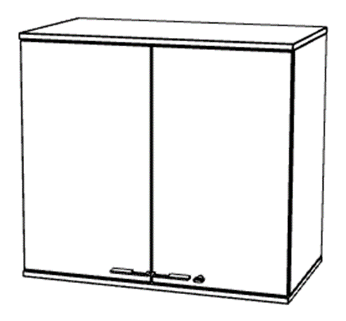 | 13
6 | fotel obrotowy | Fotel obrotowy z zagłówkiem, powinno posiadać wymiary zawarte w przedziałach:  - Szerokość oparcia: 430 mm  - Wysokość oparcia: 570-640 mm  - Szerokość siedziska: 460mm,  - Głębokość siedziska: 420 mm z regulacją głębokości w zakresie min. 50 mm.  - Wysokość siedziska w najniższym położeniu ma mieścić się w zakresie: 420-550 mm z regulacją wysokości w zakresie min. 130 mm  - Wysokość całkowita, liczona do krańca oparcia przy położeniu siedziska w najniższym punkcie: 980-1180 mm.  - Zagłówek regulowany na wysokość w zakresie min. 60mm + regulacja kąta pochylenia  - Tapicerowana część zagłówka o wysokości 165-225mm  - Szerokość zagłówka 250mm  - Średnica podstawy: 700 mm  Krzesło musi posiadać :  - Siedzisko i zagłówek tapicerowane  - Oparcie siatkowe  - Oparcie wykonane na bazie ramki z tworzywa sztucznego w kolorze czarnym.  - Wymagana siatka poliestrowa o ścieralności min. 80 tys. Cykli i trudnozapalności zgodnej z normami EN 1021-1 i EN 1021-2.  - Oparcie ma być wyposażone w podparcie lędźwi w formie tapicerowanej poduszki.  - Regulacja poduszki podpierającej lędźwie na wysokość (niezależnie od regulacji całego oparcia) w zakresie min. 60mm –za pomocą systemu up&down.  - Szkielet siedziska ma być wykonany na bazie sklejki bukowej min. 7-warstwowej gr. min.10mm.  - Szkielet siedziska obłożony pianką wylewaną (nie dopuszcza się zastosowania pianki ciętej)  - Mechanizm synchroniczny umożliwiający blokadę oparcia w min. 5 pozycjach  - Oparcie odchylające się synchronicznie z siedziskiem w stosunku 3:1. Kąt pochylenia oparcia min. 33 stopnie.  - Regulacja głębokości siedziska  - Regulację siły oporu oparcia za pomocą śruby umieszczonej pod siedziskiem.  - Oparcie regulowane na wysokość w zakresie min. 60 mm,  - Podłokietniki regulowane na wysokość w zakresie min. 80 mm  - Podłokietniki wykonane z czarnego tworzywa. Nakładka podłokietnika wykonana z miękkiego poliuretanu w kolorze czarnym.  - Podstawę pięcioramienną, aluminiową, polerowaną, wykonaną z jednego elementu, niespawaną – nie dopuszcza się podstawy stalowej .  - Kółka o średnicy fi 65 mm do miękkich lub twardych powierzchni,  - Kolorystyka: tkanina tapicerska - do wyboru min. 8 kolorów z wzornika producenta. Kolorystyka do wyboru przez Zamawiającego, przed podpisaniem umowy.  Krzesło powinno być tapicerowane tkaniną o parametrach nie gorszych niż :  - Skład: 100% poliester  - Gramatura: min. 360 g/m2  - Ścieralność : min. 150 000 cykli Martindala,  - Niepalność : wg EN 1021-1, EN 1021-2  Wymagane dokumenty, które należy załączyć wraz z ofertą, które potwierdzają zgodność prezentowanych mebli z opisanymi normami, :  - Atest / certyfikat wytrzymałościowy zgodnie z: EN 1335  - Protokół oceny Ergonomicznej w oparciu o Rozporządzenie Ministra Pracy i Polityki Socjalnej z 1 grudnia 1998 (Dz.U.N 148, poz. 973)  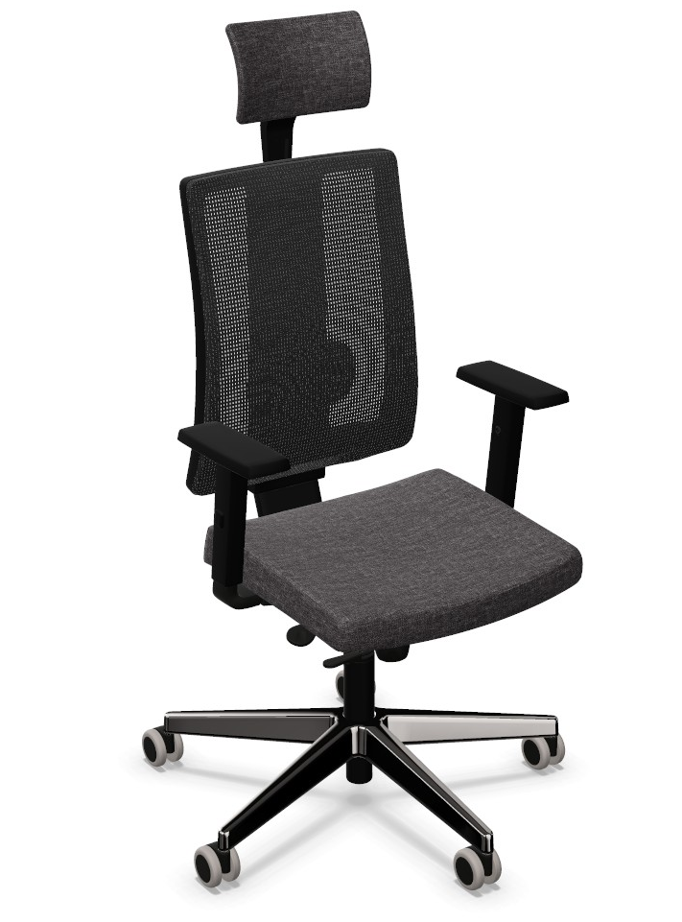  Powyższe parametry spełnia np. Krzesło NAVIGO OPERATIVE MESH (FST BL HRUA BA-LU2-MF01 R35K2 ST44-POL ESHH FOAM-I) | 6
7 | Zabudowa meblowa pod parapetem | Zabudowy pod parapetem szafkami z drzwiami suwanymi – o wymiarze 330x45x83cm  Zabudowa pod parapetem wykonana z płyty meblowej dwustronnie laminowanej wykończonej obrzeżem z PCV o  2mm. Zabudowę stanowią szafki z półkami na akta z drzwiami przesuwnymi na prowadnicach metalowych. W zabudowie należy przewidzieć obudowę istniejących pionów kablowych.  Przed wykonaniem usługi – przeprowadzenie dokładnego obmiaru wykonywanej zabudowy.  Zdjęcie przedstawia przykładową zabudowę:  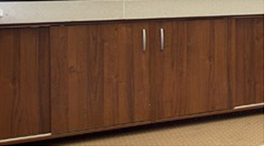 | 1
8 | Zabudowa nad grzejnikiem według pomiaru | Obudowa istniejącego kaloryfera szafą z półkami wysokości segregatorowej o wymiarach 800x44,5x215,70.  Obudowa powinna być wykonana z płyty wiórowej obustronnie laminowanej o klasie higieniczności E1, obrzeże ABS dobrane pod kolor płyty. Korpus, front i top mają być wykonane z płyty grubości 18 mm, przy założeniu, że wszystkie elementy mają być wykonane z tej samej grubości płyty. Półki wykonane z płyty grubości 18 mm z możliwością regulacji ułożenia w zakresie co najmniej +/- 64mm, wyposażone w system zapobiegający ich wypadnięciu lub wyszarpnięciu, głębokość półki min. 340 mm. Szafa musi posiadać 4 przestrzenie odkładcze.  Przestrzeń od ziemi do wysokości 90cm jest przestrzenią otwartą w której znajduje się istniejący w pomieszczeniu kaloryfer. Część górna z półkami zamykana drzwiami skrzydłowymi z zamkiem.  Obudowę należy przymocować do ściany . Przed przystąpieniem do realizacji należy dokładnie zwymiarować miejsce w którym ma być posadowiona obudowa  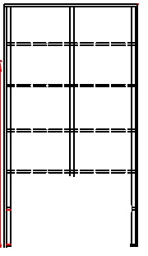 | 1
9 | Panel wieszakowy | Panel ubraniowy do zawieszenia na ścianę .  Panel wykonany z płyty obustronnie laminowanej o klasie higieniczności E1, grubości 25 mm, oklejonej obrzeżem ABS grubości 2 mm, w kolorze blatu. Szerokość 1000mm, wys.140 mm. Panel wyposażony w 8 metalowych zawieszek na ubrania mocowane około 150mm od górnej krawędzi. Kolorystyka: płyta meblowa - do wyboru 12 kolorów z wzornika producenta. Kolorystyka do wyboru przez Zamawiającego, przed podpisaniem umowy  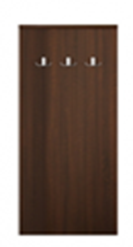 | 1
10 | Stół o wymiarze 120x60cm | Stół prostokątny ramowy o wymiarach 120x60 wysokość 74 cm, blat wykonany z płyty obustronnie laminowanej o klasie higieniczności E1, grubości 25 mm, oklejonej obrzeżem ABS grubości 2 mm, w kolorze blatu. Stelaż stołu malowany proszkowo na kolor RAL 9006. Nogi kwadratowe o przekroju 50x50 mm, powinny posiadać stopki umożliwiające poziomowanie biurka w zakresie +15 mm. Rama o przekroju 40x20 mm, mocowana fabrycznie do blatu, na całym jego obrysie w odległości 3 cm od krańca blatu, nie spawana. Nogi montowane do ramy za pomocą trójkątnych łączników metalowym, odlewanych, umożliwiających łatwy demontaż montaż biurka.  Wymagane atesty i certyfikaty, które należy złożyć wraz z ofertą  - Certyfikat wytrzymałościowy wg normy EN 527-1, EN 527-2,  - Atest higieniczny lub raport z badań na cały mebel lub daną linię meblową (nie dopuszcza się na atestów na same składowe mebla),  - Dokument potwierdzający spełnienie Rozporządzenia MPiPS z 1 grudnia 1998 (Dz.U. Nr 148,poz.973).  Widok jak na zdjęciu poglądowym  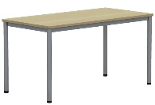  Wymagania spełnia np. biurko z systemu Easy Space firmy BNOS | 1
11 | Krzesło konferencyjne | Krzesło o wymiarach:  - Szerokość siedziska 440 mm  - Głębokość siedziska 450 mm  - Wysokość całkowita liczona do krańca oparcia 830 mm  - Siedzisko na wysokości 460 mm  - Całkowita głębokość krzesła 510 mm  - Wysokość oparcia 300mm  Krzesło posiada:  - Siedzisko i oparcie w całości tapicerowane tkaniną,  - Stelaż wykonany z rur stalowych , chromowanych o przekroju 22 mm,  - Podstawa w kształcie płozy metalowa .  - Siedzisko i oparcie nie połączone, z zachowaniem prześwitu.  - Szkielet siedziska wykonany z 5 warstwowej sklejki bukowej o grubości min. 6 mm Szkielet pokryty gąbka ciętą o grubości 35mm i gęstości 40kg/m3  - Szkielet oparcia wykonany z 5 warstwowej sklejki bukowej o grubości 7,5mm. Szkielet pokryty gąbką ciętą o grubości 35mm i gęstości 35kg/m3  - Siedzisko oraz oparcie posiadają polipropylenowe osłony w kolorze czarnym  - Stopki z wykonane z tworzywa sztucznego  - Kolorystyka: tkanina tapicerska - do wyboru 12 kolorów z wzornika producenta.  Krzesło tapicerowane tkaniną o parametrach:  - Warstwa wierzchnia: 100% poliester  - Gramatura: 320g/m2  - Odporność na ścieranie: 100 000 cykli Martindale  - Trudnozapalność: wg. EN1021-1, EN-1021-2  Dokumenty, które należy załączyć wraz z ofertą, które potwierdzają zgodność prezentowanych mebli z opisanymi normami, :  - Atest wytrzymałościowy zgodnie z EN 16139, EN 1022 , EN 1728  - Protokół oceny ergonomicznej  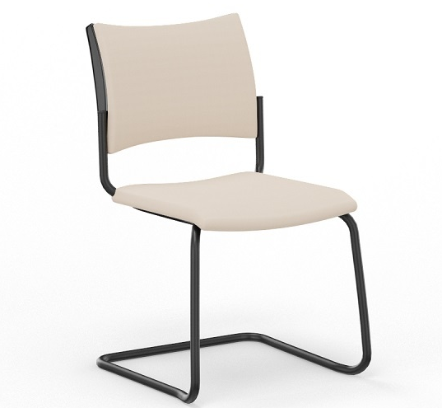 | 6
12 | Krzesło socjalne | Krzesło stacjonarne  - wysokość siedziska 460 mm  - wysokość krzesła 845 mm  - głębokość siedziska 455 mm  - szerokość siedziska 440 mm  - głębokość krzesła 535 mm  Krzesło posiada:  - Ramę stalowa chromowana. fi 18 mm oraz fi 11mm  - Oparcie i siedzisko wykonane z polipropylenu  - Oparcie rastrowane z otworami wentylacyjnymi  - Oparcie i siedzisko zbliżone kształtem do prostokąta z zaokrąglonymi brzegami  - Oparcie z siedziskiem połączone w dwóch punktach  - Rama krzesła zakryta od spodu osłoną tworzywową, mocowaną do siedziska  - Nogi zakończone stopkami tworzywowymi.  - Możliwość sztaplowania do 8 sztuk.  - Możliwość dodatkowego wyposażenia w łączniki w rzędy.  - Kolorystyka: Polipropylen: 5 kolorów z wzornika producenta, do wyboru przez Zamawiającego przed podpisaniem umowy.  Posiadane dokumenty:  - Atest wytrzymałościowy zgodnie z normą EN 16139, EN 1728, EN 1022.  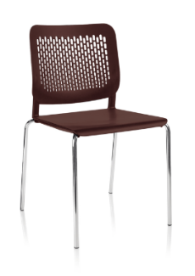  Powyższe parametry spełnia np. krzesło Calado firmy Nowy Styl | 4
13 | stół konferencyjny 220x110cm | Stół konferencyjny  O wymiarach:  Wysokość całkowita: 740 mm,  Szerokość 2200 mm  Głębokość całkowita: 1100 mm  Budowa:  • Blat w kształcie prostokąta. Stół na podstawie złożonej z dwóch kolumn.  • Blat stołu wykonany z płyty obustronnie melaminowanej o klasie higieniczności E1 i grubości 25 mm, oklejonej obrzeżem ABS grubości 2 mm. Istnieje możliwość wyboru obrzeża w innym kolorze niż blat.  • Kolumna podstawy wykonana ze stalowej rury o przekroju Ø80x2 mm.  • Stopa podstawy z zaokrąglonymi krawędziami, wykonana ze stalowej blachy o wymiarach całkowitych 550x550 mm.  • Podstawa malowana proszkowo.  • Możliwość poziomowania na 8 stopkach do +10 mm.  • Kolorystyka: płyta meblowa – do wyboru 20 kolorów z wzornika producenta. Podstawa malowana proszkowo – do wyboru 7 kolorów z wzornika producenta.  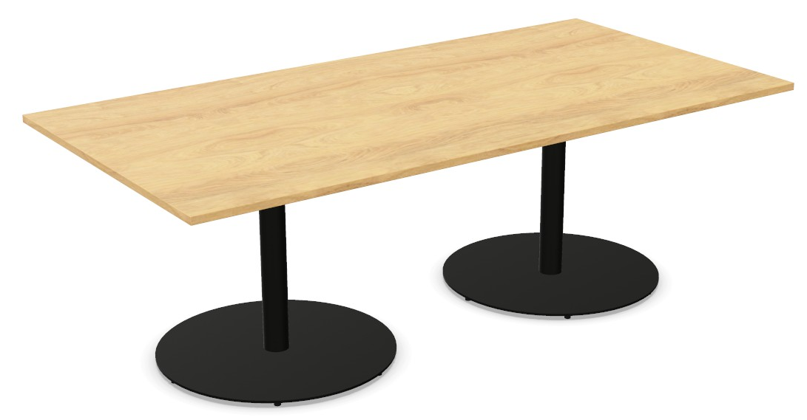  Powyższe parametry spełnia np. stół Meethink firmy Nowy Styl | 2
14 | krzesło tapicerowane | Krzesło stacjonarne na 4 nogach, bez podłokietników  O wymiarach:  - Wysokość całkowita: 830 mm  - Wysokość siedziska: 465 mm  - Szerokość siedziska: 440 mm  - Szerokość oparcia: 400 mm  - Głębokość siedziska: 405 mm  - Całkowita szerokość: 515 mm  - Głębokość całkowita: 570 mm  Krzesło posiada:  - Siedzisko i oparcie w formie kubełka, wykonane ze sklejki bukowej, 8-warstwowej, gięto-klejonej o grubości 10,5 mm.  - Siedzisko i oparcie w całości tapicerowane, obłożone pianką o gęstości 25 kg/m³ i grubości 20 mm na siedzisku, 15 mm na oparciu oraz 10 mm tył i spód kubełka.  - Konstrukcję z rury o przekroju Ø22x2 mm, chromowana.  - Konstrukcja ramy tzw. Wall protection system – zapobiega rysowaniu ściany poprzez oddalenie oparcia od ściany o ok. 40mm.  - Stopki tworzywowe, czarne, z filcem, przeznaczone do twardych powierzchni.  - Sztaplowanie do 6 sztuk w słupku.  - Kolorystyka: tkanina tapicerska - do wyboru 12 kolorów z wzornika producenta.  Krzesło tapicerowane tkaniną o parametrach:  - Skład: 100% poliester  - Gramatura: 366 g/m²  - Ścieralność: ≥155 000 ± 5 000 cykli Martindala,  - Niepalność: wg EN 1021-1, EN 1021-2  Posiadane dokumenty, które należy złożyć wraz z ofertą :  - Certyfikat wytrzymałościowy zgodnie z normą: EN 16139  - Atest higieniczny na całą linię krzeseł.  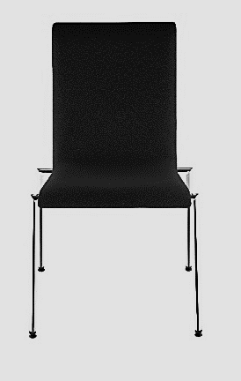  Powyższe parametry spełnia np. krzesło Cadeira firmy Nowy Styl | 16
15 | Stolik okrągły | Stół konferencyjny okrągły -  O wymiarach: Wysokość całkowita: 740 mm, średnica : 800 mm  Budowa:  - Blat i stopa podstawy okrągłe. Stół na podstawie kolumnowej.  - Blat stołu wykonany z płyty obustronnie melaminowanej o klasie higieniczności E1 i grubości 25 mm, oklejonej obrzeżem ABS grubości 2 mm. Istnieje możliwość wyboru obrzeża w innym kolorze niż blat.  - Podstawa kolumnowa – kolumna wykonana ze stalowej rury o przekroju Ø80x2 mm.  - Stopa podstawy wykonana ze stalowej blachy o średnicy całkowitej Ø550 mm.  - Podstawa malowana proszkowo na kolor czarny mat.  - Możliwość poziomowania na 8 stopkach do +10 mm.  - Kolorystyka: płyta meblowa – do wyboru 20 kolorów z wzornika producenta. Podstawa malowana proszkowo – do wyboru 7 kolorów z wzornika producenta.  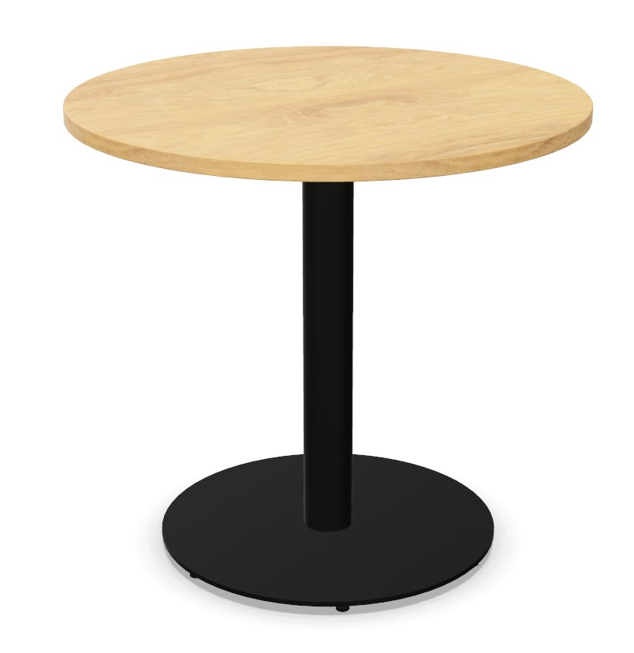  Powyższe parametry spełnia np. stół MEETHINK TABLE RD (DI800 NZ/NZ TT-25 SC-RD H740 BC-BL BX-RD) firmy Nowy Styl | 1

